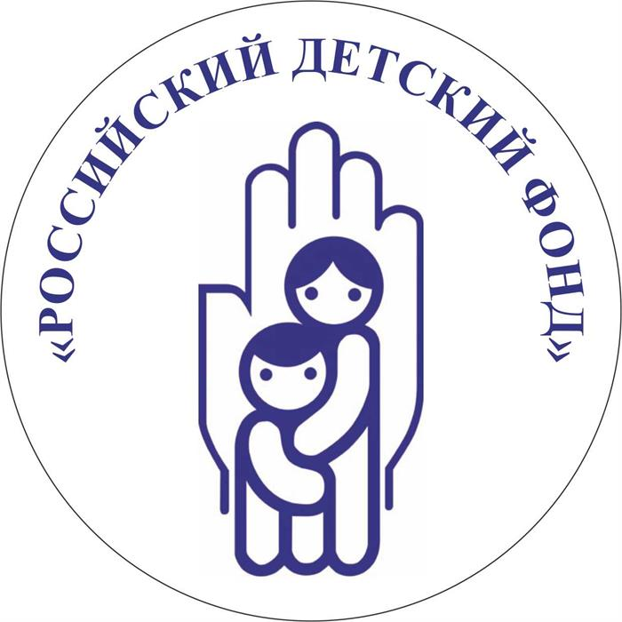
Тысячи слов «Спасибо!»

Доброта – она не увядает
И не ждёт взаимности в ответ…
Никогда не жжёт, а согревает,
Оставляя в душах яркий свет!

18 октября в ст. Курской, прошла благотворительная акция для социально незащищенных, неполных и опекунских семей, находящихся в трудно жизненной ситуации, с целью оказания гуманитарной помощи. Организаторами мероприятия выступило Ставропольское краевое отделение Российского детского Фонда Слезавина Павла Васильевича - это крупнейшая в Ставропольском крае общественная организация, стоящая на защите прав детей. Не остались и в стороне семьи, которые состоят на обслуживании в отделении социальной диагностики и социально – правовой помощи ГКУСО «Курский СРЦН «Надежда».
Помощь людям – это работа, где нет мелочей, работа, требующая огромных сил и большого количества времени. Каждый час, проведенный с нуждающимся человеком, каждый рубль – это чрезвычайно важно не только для них, но и для нас.
Тысячи слов «Спасибо!» не хватит, чтобы выразить, насколько люди остались благодарны!
Желаем всего самого лучшего, пусть вокруг будут только искренние, добрые и отзывчивые люди!

Специалист по социальной работе
Ирина Александровна Негреева

